|  |  |  |
| --- | --- | --- |
| base de datos | | CASO PRACTICO 1 UD2 |
|  | | |
|  | | |
|  |  | |
| alumno cesur 24/25  Alejandro Muñoz de la Sierra | PROFESOR  Inmaculada Morales Quesada | |

|  |  |
| --- | --- |
| 01 ejercicio 1 |  |

Pregunta 1: Comprobar si la tabla está en Primera Forma Normal (1FN)

Tabla original:

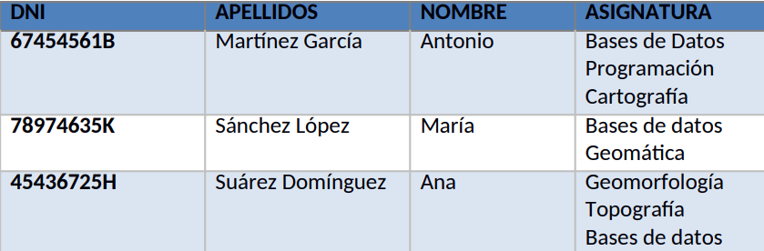

**Primera Forma Normal (1FN) y Cómo se Usa en bases de Datos**

La Primera Forma Normal (1FN) es el primer paso en la normalización de bases de datos y busca organizar la información para que cada tabla sea más efectiva y con menos repeticiones. Para que una tabla esté en 1FN, tiene que seguir estas reglas principales:

**Reglas de 1FN:**

Datos Atómicos:

Cada celda debe tener un solo valor. No se deben permitir listas o valores múltiples en una celda.

Columnas Únicas:

Cada columna necesita representar un tipo de información único y no puede tener grupos de datos repetidos.

Orden No Relevante:

El orden de filas y columnas no influye en la integridad de los datos. Es decir, los datos no dependen de su disposición.

Clave Primaria:

Debe haber una clave primaria que identifique de manera exclusiva cada fila en la tabla. Esto ayuda a evitar duplicados.

**Análisis de la Tabla:**

La tabla dada no cumple con 1FN porque tiene un problema con los valores no atómicos.

Ejemplo:

|  |  |  |  |
| --- | --- | --- | --- |
| **DNI** | **APELLIDOS** | **NOMBRE** | **ASIGNATURA** |
| 67454561B | Martínez García | Antonio | Bases de Datos Programación Cartografía |

En la columna ASIGNATURA, se observan múltiples valores en una celda: "Bases de Datos", "Programación" y "Cartografía". Esto infringe la regla de datos atómicos, ya que cada celda debería tener un solo valor. La solución es separar estos valores en filas distintas o en otra tabla.

Transformación a 1FN:

Para que esta tabla esté en 1FN, necesitamos dividir las asignaturas en registros individuales. Esto puede requerir crear una nueva fila por cada asignatura.

Así, cada celda en la columna ASIGNATURA contiene un solo valor, cumpliendo con la regla de datos atómicos.

**Conclusión:**

Tu tabla no se encuentra en Primera Forma Normal (1FN) debido a los valores no atómicos en la columna ASIGNATURA. Para corregir esto, es necesario separar los valores múltiples de las asignaturas en registros diferentes. Así:

|  |  |  |  |
| --- | --- | --- | --- |
| **DNI** | **APELLIDOS** | **NOMBRE** | **ASIGNATURA** |
| 67454561B | Martínez García | Antonio | Bases de Datos |
| 67454561B | Martínez García | Antonio | Programación |
| 67454561B | Martínez García | Antonio | Cartografía |
| 78974635K | Sánchez López | María | Bases de Datos |
| 78974635K | Sánchez López | María | Geomática |
| 45436725H | Suárez Domínguez | Ana | Geomorfología |
| 45436725H | Suárez Domínguez | Ana | Topografía |
| 45436725H | Suárez Domínguez | Ana | Bases de Datos |

Este proceso es esencial para asegurar que la base de datos sea eficiente, versátil y fácil de consultar, facilitando su mantenimiento y gestión de datos a largo plazo.

Aunque la tabla anterior no está totalmente normalizada, por no cumplir ni la (2FN), ni la (3FN).

**a) Identifica el diagrama entidad-relación y explica todas las entidades, relaciones y atributos. Define el diagrama final normalizado.**

**Análisis y Creación de un Diagrama Entidad-Relación (ER)**

Seguiremos unos pasos básicos para reconocer las entidades, relaciones y atributos relacionados, y luego convertir esta información en un modelo entidad-relación (ER) que respete las normas de normalización.

**1. Identificación de las Entidades**

Las entidades son los objetos o conceptos clave en la base de datos. Las entidades que podemos identificar son:

Alumno: Representa a los estudiantes o personas en el sistema.

Asignatura: Representa los cursos o materias que los alumnos cursan.

Cada entidad tiene atributos que indican sus características. Los atributos de cada entidad son:

Alumno:

- DNI (clave primaria)

- Apellidos

- Nombre

Asignatura:

- Nombre de la asignatura

- Código de asignatura (si se pudiera añadir al sistema)

**2. Identificación de las Relaciones**

Las relaciones muestran cómo interactúan las entidades. Existe una relación notable entre Alumno y Asignatura. Esta relación es de tipo:

Matricula (o "Está matriculado en"): Un alumno puede estar en varias asignaturas, y una asignatura puede tener varios alumnos.

Características de la relación:

- Un alumno puede estar inscrito en uno o más asignaturas.

- Una asignatura puede tener varios alumnos.

Por tanto, la relación Matricula une a las entidades Alumno y Asignatura.

**3. Atributos de las Relaciones**

Las relaciones pueden tener atributos que dan información adicional sobre cómo se relacionan las entidades. En este caso, la relación Matricula podría incluir un atributo adicional, por ejemplo:

Fecha de matriculación: Muestra el día en que el alumno se inscribe en la asignatura.

**4. Diagrama Entidad-Relación (ER)**

El diagrama ER es una representación visual de las entidades, relaciones y sus atributos. El diagrama se vería así:

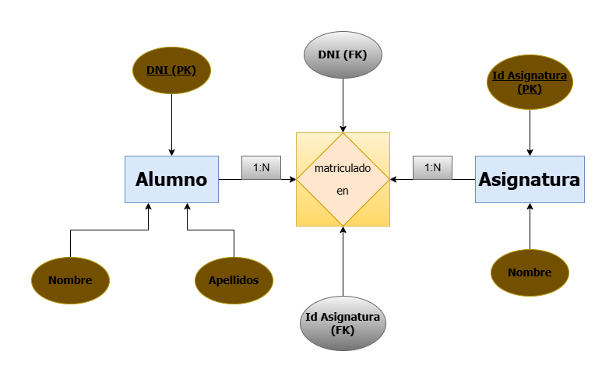

**Explicación del diagrama:**

- Alumno tiene los atributos DNI, Apellidos y Nombre.

- Asignatura tiene los atributos Nombre y Código (si se usa o nos deja el sistema).

- La relación Matricula está en el centro, uniendo las dos entidades. Los atributos DNI de Alumno y Código de Asignatura son claves foráneas en la tabla Matricula.

**Cardinalidades en un Diagrama Entidad-Relación (E/R)**

Las cardinalidades en un diagrama de Entidad-Relación (E/R) muestran cuántas instancias de una entidad pueden relacionarse con una instancia de otra entidad. Son importantes para entender las conexiones entre las entidades y cómo se gestionan en una base de datos. A continuación, se presentan los cuatro tipos comunes de cardinalidades usadas en los diagramas E/R:

**1. Uno a uno (1:1)**

Definición: Una instancia de la primera entidad se relaciona con solo una instancia de la segunda entidad, y viceversa.

Ejemplo: Un empleado tiene un solo pasaporte. Cada empleado solo tiene un pasaporte, y cada pasaporte pertenece a un empleado.

**2. Uno a muchos (1:N)**

Definición: Una instancia de la primera entidad se relaciona con muchas instancias de la segunda entidad, pero una instancia de la segunda entidad solo se relaciona con una de la primera entidad.

Ejemplo: Un profesor enseña muchas asignaturas, pero cada asignatura solo puede ser enseñada por un profesor.

**3. Muchos a uno (N:1)**

Definición: Muchas instancias de la primera entidad están relacionadas con una instancia de la segunda entidad.

Ejemplo: Muchos alumnos pueden estar en una sola asignatura, pero cada asignatura tiene muchos alumnos. Este es el inverso de la relación 1:N.

**4. Muchos a muchos (N:M)**

Definición: Muchas instancias de la primera entidad se relacionan con muchas instancias de la segunda entidad.

Ejemplo: Un alumno puede estar en varias asignaturas, y cada asignatura puede tener varios alumnos.

**Ejemplo de Cardinalidad: Alumno y Asignatura**

En este caso, la relación entre Alumno y Asignatura es un ejemplo de una relación muchos a muchos (N:M):

Un alumno puede estar en varias asignaturas.

Una asignatura puede tener varios alumnos.

**Cómo Representar Esta Relación en un Diagrama E/**R

Alumno: Atributos como DNI, Nombre, etc.

Asignatura: Atributos como Código de Asignatura, Nombre de la Asignatura, etc.

Relación:

La relación Matricula conecta las entidades Alumno y Asignatura mediante el uso de sus PK, que pasan a ser FK (Claves Foraneas, o foreign keys) en la tabla que representa la relación y se muestran como atributos de la relación en el diagrama. En estos casos el rombo se suele rodear con un cuadrado también para indicar que contiene una tabla y que representa una relación de N:M.

**Cardinalidad:**

De Alumno a Matricula: Un alumno puede estar en muchas asignaturas, representado con un "N" en el lado de Alumno.

De Asignatura a Matricula: Una asignatura puede tener muchos alumnos, representado con un "N" en el lado de Asignatura.

**En este diagrama:**

La relación Matricula une a las entidades Alumno y Asignatura.

La cardinalidad N:M muestra que tanto Alumno como Asignatura pueden tener múltiples instancias conectadas.

**Conclusión**

Las cardinalidades son importantes para definir las relaciones entre entidades en una base de datos. En este caso, la relación muchos a muchos (N:M) entre Alumno y Asignatura necesita una tabla intermedia (Matricula) para gestionar las inscripciones de los estudiantes de manera adecuada. Identificar y representar correctamente las cardinalidades en un diagrama E/R ayuda a estructurar la base de datos de forma correcta, minimizando duplicados y asegurando coherencia de los datos.

El proceso de reconocer entidades, relaciones y atributos nos lleva a crear un diagrama ER que visualiza las conexiones entre los elementos de la base de datos. En este caso, las tablas de Alumno, Asignatura y Matricula interactúan, garantizando que la base de datos esté bien organizada y libre de redundancias innecesarias.

Este modelo básico puede ayudar a mejorar la gestión de datos en un sistema educativo o similar, asegurando la correcta normalización y representación de los elementos importantes.

# 02

# ejercicio 2

**Pregunta 2: Comprobar si la tabla está en Segunda Forma Normal (2FN)**

Tabla original:

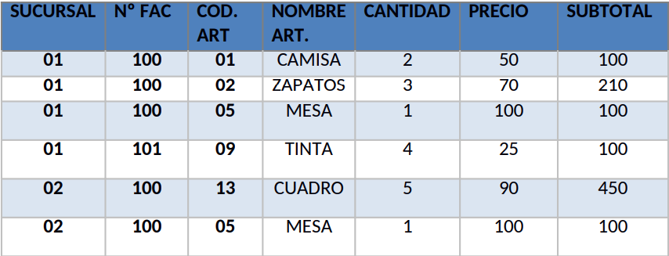

Para que una tabla esté en 2FN, tiene que estar primero en 1FN.

**1FN (Primera Forma Normal):**

Para que una tabla esté en 1FN, los datos deben estar organizados adecuadamente:

Cada celda debe tener un solo valor, sin listas o combinaciones.

Los atributos han de contener solo un tipo de dato. Por ejemplo, no se deben mezclar texto y números en una columna.

La tabla debe tener una clave primaria que identifique cada fila de manera única.

Si no hay valores repetidos o compuestos, puede que ya esté en 1FN.

**2FN (Segunda Forma Normal):**

Una tabla debe estar en 1FN para cumplir con 2FN y además:

Todos los atributos no clave deben depender completamente de la clave primaria.

Esto significa que no pueden haber dependencias parciales. Si la clave primaria es compuesta, los atributos no clave deben depender de toda la clave, no solo de una parte.

Si algún atributo solo depende de parte de la clave primaria, la tabla no está en 2FN. Para verificar :

Identifica la clave primaria: Por ejemplo, si se tiene una tabla que relaciona Tienda, Factura y Artículo, la clave primaria podría ser Sucursal, No Factura y Código de Artículo.

Revisa las dependencias de atributos no clave: Para cada atributo que no es clave, revisa:

¿Depende de toda la clave o solo de un fragmento?

Si hay dependencias parciales, hay que dividir la tabla.

Ejemplo práctico:

Imagínate la tabla de Ventas:

|  |  |  |  |  |  |  |
| --- | --- | --- | --- | --- | --- | --- |
| SUCURSAL | No FAC | COD. ART | NOMBRE ART. | CANTIDAD | PRECIO | SUBTOTAL |
| 1 | 100 | 1 | CAMISA | 2 | 50 | 100 |

Análisis:

Nombre Artículo depende solo del Código de Artículo.

Precio depende solo del Código de Artículo.

Cantidad y Subtotal dependen de la clave primaria completa (Sucursal, No Factura y Código de Artículo).

**¿Está en 2FN?** No, porque Nombre Artículo y Precio dependen solamente del Código de Artículo, no de la clave completa, lo que muestra una dependencia parcial.

Solución (Descomposición): Para cumplir 2FN, se divide la tabla en dos:

**Tabla Artículo:**

|  |  |  |
| --- | --- | --- |
| **COD. ART (PK)** | **NOMBRE ARTÍCULO** | **PRECIO** |
| 1 | Camisa | 50 |
| 2 | Zapatos | 70 |
| 5 | Mesa | 100 |
| 9 | Tinta | 25 |
| 13 | Cuadro | 90 |

**Tabla Ventas:**

|  |  |  |  |  |
| --- | --- | --- | --- | --- |
| **SUCURSAL (PK)** | **No FAC (PK)** | **COD. ART (PK)** | **CANTIDAD** | **SUBTOTAL** |
| 1 | 100 | 1 | 2 | 100 |
| 1 | 100 | 2 | 3 | 210 |
| 1 | 100 | 5 | 1 | 100 |
| 1 | 101 | 9 | 4 | 100 |
| 2 | 100 | 13 | 5 | 450 |
| 2 | 100 | 5 | 1 | 100 |

**Ahora la tabla está en 2FN** porque:

En la tabla Ventas, todos los atributos no clave dependen de la clave primaria compuesta (Sucursal, No Factura, y Código de Artículo).

En la tabla Artículo, los atributos que dependían solo del Código de Artículo (Nombre y Precio) están separados, eliminando las dependencias parciales.

**a) Identifica el diagrama entidad-relación y explica todas las entidades, relaciones y atributos. Define el diagrama final normalizado.**

Identificación de las entidades claves

En este caso, hay tres entidades claves, cada una tiene su clave primaria (PK):

**Relación ternaria: Definición y esquema**

Aquí tenemos una relación ternaria, que incluye três entidades clave: Sucursal, Factura y Artículo. Estas se conectan a través de la acción de Venta. Vamos a analizar cómo se entiende esta relación y su representación en un diagrama Entidad-Relación (E/R).

**¿Qué es una relación ternaria?**

Una relación ternaria sucede cuando tres entidades distintas están relacionadas en la misma relación. A diferencia de las relaciones binarias (que solo incluyen dos entidades), las ternarias requieren la participación simultánea de las tres entidades para tener significado.

Funcionamiento en este caso

La relación Venta une estas tres entidades:

Sucursal: Se señala con el atributo SUCURSAL.

Factura: Se identifica con No FAC y también se relaciona con una sucursal.

Artículo: Es indicado por COD. ART.

**Descripción de la relación ternaria:**

Cada venta se realiza en una sucursal específica, conectando la venta con la tienda.

Cada venta tiene una factura concreta, vinculándola a una factura emitida en la sucursal.

Cada línea de factura se relaciona con un artículo específico, uniendo la venta a los productos en esa factura.

**Atributos de la relación ternaria**

Los atributos de la relación Venta definen cada transacción de productos vendidos en una factura en una sucursal. Los atributos son:

CANTIDAD: Muestra cuántas unidades de un artículo se vendieron en la operación.

SUBTOTAL: Es el costo total por artículo, calculado como CANTIDAD × PRECIO.

**¿Por qué es una relación ternaria y no binaria?**

Aunque las relaciones ternarias pueden dividirse en relaciones binarias, en este caso, la relación Venta necesita la participación de las tres entidades para tener sentido. Esto se debe a que:

No sería suficiente conectar Factura y Artículo sin saber en qué Sucursal ocurrió la venta.

No sería adecuado conectar Sucursal y Factura sin conocer qué Artículo se vendió.

Por lo tanto, la relación ternaria asegura la correcta conexión de todos los datos, completando la venta con las tres entidades involucradas.

**Cómo representar la relación ternaria en un diagrama E/R**

Entidades: Dibuja las tres entidades: Sucursal, Factura y Artículo.

Relación: Crea un rombo para representar la relación Venta.

Conexión de entidades: Conecta las tres entidades (Sucursal, Factura, Artículo) al rombo.

Atributos de la relación: Añade los atributos CANTIDAD y SUBTOTAL al rombo, ya que pertenecen a la relación y no a las entidades individuales.

Este modelo E/R para la relación ternaria ayuda a estructurar los datos, permitiendo que la información sobre las ventas esté correctamente vinculada entre la sucursal, la factura y el artículo vendido.

**Diagrama Entidad-Relación (ER)**

El diagrama ER es una representación visual de las entidades, relaciones y sus atributos. El diagrama se vería así:

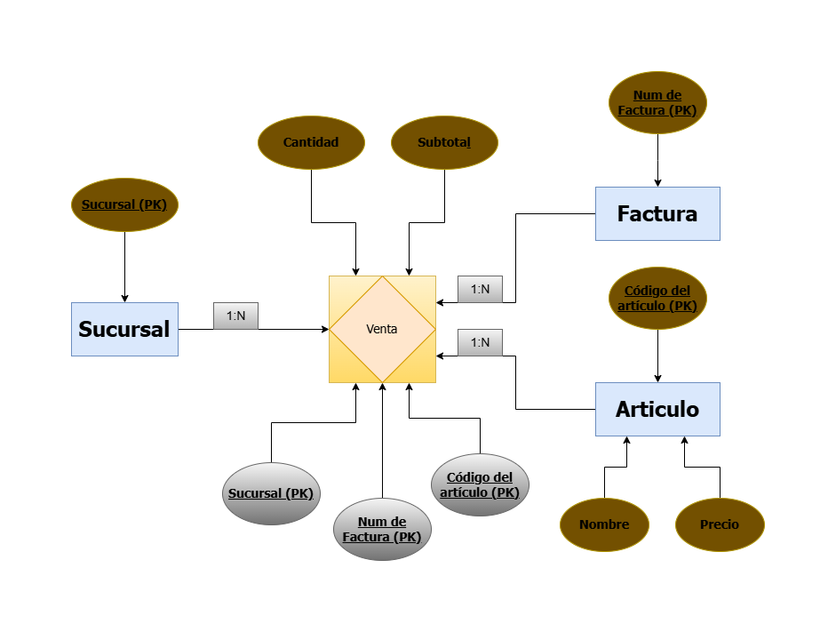

**Cardinalidad en relaciones ternarias:**

Las relaciones ternarias son interacciones entre tres entidades, lo que hace que la cardinalidad sea más complicada que en relaciones binarias. En una relación ternaria, el rombo que simboliza la relación muestra cómo las tres entidades interactúan a la vez, no solo entre pares.

Ejemplo práctico:

Una tienda puede vender varios productos en diferentes facturas. Una tienda tiene muchos productos, y esos productos pueden estar en varias facturas.

Una factura es de una tienda, pero puede tener múltiples productos. Cada factura está vinculada a una tienda particular, pero puede incluir varios productos distintos.

Un producto puede estar en múltiples facturas, pero esto depende de la tienda que emite la factura. Un producto puede venderse varias veces en diferentes facturas, pero cada factura pertenece solo a una tienda específica.

En esta situación, la relación "Venta" media entre las tres entidades y no hay una relación directa 1:N entre producto y factura; se media por venta.

**Cómo reflejar las cardinalidades en una relación ternaria:**

Cada entidad en la relación ternaria tiene su propia cardinalidad en relación a Venta:

**Entre tienda y venta:**

Una tienda puede tener muchas ventas, pero cada venta es de una sola tienda. Es una relación de 1:N (una tienda puede hacer muchas ventas, pero cada venta pertenece a una tienda).

**Entre factura y venta:**

Una factura puede tener muchos productos (y muchas ventas), pero cada venta se relaciona con una sola factura. También es 1:N (una factura puede tener varios productos, pero cada venta está asociada a una única factura).

**Entre artículo y venta:**

Un artículo puede estar en muchas ventas (en diversas facturas y tiendas), pero en cada venta solo se registra un artículo. También es 1:N (un artículo puede venderse en muchas ventas, pero cada venta tiene solo un artículo en un instante).

**Cómo representar la cardinalidad en el diagrama:**

Para representar bien la relación ternaria en un diagrama E/R:

Desde tienda hacia venta: Muestra que una tienda puede estar en muchas ventas (1:N).

Desde factura hacia venta: Indica que una factura puede tener varios productos (1:N).

Desde artículo hacia venta: Muestra que un artículo puede estar en muchas facturas/ventas (1:N).

La relación Venta conecta las tres entidades y guarda las combinaciones únicas de las tres claves principales.

La conexión implícita entre las entidades:

Aunque no haya una relación directa entre artículo y factura, esa conexión está implícita en la relación Venta.

**Conclusión general:**

Al llevar la base de datos a la Segunda Forma Normal (2FN), logramos una estructura que es más eficiente y flexible. Al separar las entidades Artículo y Ventas, aclaramos las dependencias funcionales, lo que facilita las operaciones de actualización, eliminación y mantenimiento de datos, y evita redundancias innecesarias.

Este proceso de normalización no solo mejora el diseño actual, sino que también asegura que la base de datos siga buenas prácticas a largo plazo, lo que mejora la consistencia y la gestión de la información.

**REFERENCIAS**

<https://es.wikipedia.org/wiki/Modelo_entidad-relaci%C3%B3n>

<https://jorgesanchez.net/manuales/gbd/entidad-relacion.html>

<https://www.youtube.com/watch?v=mSjG6XXRwZI>

<https://www.youtube.com/watch?v=OfO5pPSPOa8>

<https://www.youtube.com/watch?v=N9-Z9ui7seE>

<https://www.youtube.com/watch?v=i6v4gFBeZC4>

<https://www.youtube.com/watch?v=MdYvCMbQji4>

<http://dis.um.es/~lopezquesada/documentos/IES_1718/LMSGI/curso/UT4/xhtml/xhtml1/doc/modelo.pdf>